Справочная информация

Модель практико-ориентированного (дуального) обучения. Самарский акцент

Основными участниками дуального обучения являются предприятия, профессиональные образовательные организации. Министерство образования и науки Самарской области определило Региональный центр развития трудовых ресурсов Координатором взаимодействия всех участников. Содержательный аспект деятельности Координатора выстраивается в следующей логике: от изучения рынка труда и требований работодателей до адаптации имеющихся ресурсов, причастных к подготовке кадров.
Реализация модели дуального обучения в Самарской области имеет специфические особенности, на которых сделаны акценты при описании ключевых мероприятий. Последовательность реализации основных структурных компонентов модели представлена на схеме.
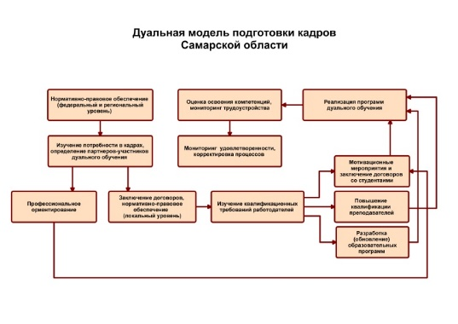

Механизм реализации проекта
- Формирование нормативно-правовой базы – традиционный аспект деятельности при подготовке и реализации нового проекта. В Самарской области сформирован пакет документов на региональном и локальном уровнях, регламентирующих взаимодействие профессиональных организаций и предприятий/организаций в формате дуального обучения.
- Определение участников реализации дуального обучения.
Данные о кадровых потребностях предприятий/отраслей Самарской области формирует Координатор на основании среднесрочного прогноза востребованности рабочих и специалистов. Именно наличие кадровых потребностей служит основанием для определения потенциальных работодателей-партнеров дуального обучения.
Для уточнения кадровых потребностей конкретного предприятия/организации Координатор формирует прогнозные карты в автоматизированной информационной системе «Трудовые ресурсы. Самарская область» на основе статистики в разрезе кадрового обеспечения работодателя.
Следующим логическим шагом является определение образовательных организаций, реализующих соответствующие направления подготовки студентов. Одним из ключевых результатов данного этапа является соглашение между предприятием, профессиональной образовательной организацией.
- Изучение квалификационных требований работодателей.
Данный компонент модели дуального обучения является ключевой задачей, ориентированной на подготовку востребованных кадров на рынке труда. Благодаря этому шагу работодатели на основе своих требований формируют конкретный заказ образовательным организациям в качественном разрезе. Экспертная оценка трудовых функций и трудовых действий проводится Координатором на основе профессионального стандарта и специфики деятельности предприятия/организации. По результатам данного мероприятия формируется ранжированный перечень квалификационных требований работодателей, который передается в образовательную организацию для включения в образовательную программу в формате дуального обучения.
- Актуализация и согласование основных профессиональных образовательных программ.
Основной задачей реализации программы дуального обучения является качественное улучшение уровня профессиональной подготовки студентов в соответствии с требованиями работодателей. По итогам выявления квалификационных требований работодателей образовательная организация и предприятие совместно разрабатывают и утверждают программу дуального обучения.
- Проведение мотивационных мероприятий для студентов.
Данный этап проводится параллельно с актуализацией рабочей программы и направлен на повышение мотивационной готовности студентов к прохождению практического обучения и дальнейшему трудоустройству. Предприятие совместно с образовательной организацией проводят мотивационные мероприятия (экскурсии, конкурсы профессионального мастерства, собеседования с работодателями и др.), направленные на осознанный выбор студентом предприятия/организации.
Успешность реализации дуального обучения во многом определяется профессиональным уровнем преподавательского состава, как со стороны образовательной организации, так и со стороны предприятия.
В этом контексте представляется важным решение задач по развитию наставничества на предприятии и проведению стажировок для преподавателей спец. дисциплин и мастеров производственного обучения.
Для поддержки наставников в регионе реализуются различные механизмы (форум наставников, региональный конкурс лучших наставников ведущих предприятий), позволяющие решать вопросы профессионального общения, выявления лучших практик, профессионального роста в наставнической деятельности.
- Реализация программ дуального обучения.
Реализация программ рассматривается как единый механизм, но при использовании в различных комбинациях приобретает свои специфические особенности. В Самарской области реализуются различные варианты построения образовательного маршрута студента. В образовательной организации могут формироваться как вариативные профессиональные модули в рамках одной программы, так и отдельные программы в соответствии с запросом конкретного работодателя. Данная практика реализации программ дуального обучения позволяет своевременно реагировать на запрос работодателя и оптимально выстраивать образовательный процесс.
- Контроль и оценка.
Частью процесса квалификационной аттестации является квалификационный экзамен по профессиональному модулю, посредством которого работодатель производит внешнюю независимую оценку квалификаций и компетенций студентов с учетом собственных требований.
Проведение промежуточной и государственной итоговой аттестации в виде демонстрационного экзамена по стандартам Worldskills Russia обеспечивает экспертную оценку в соответствии с международными стандартами.
- Мониторинг трудоустройства выпускников.
Показатели мониторинга трудоустройства выпускников, рассматриваются как один из результативных маркеров эффективности деятельности в формате дуального обучения. Кроме того, мониторинг, как инструмент, позволяет отследить карьерные треки выпускников, трудоустроенных на конкретные предприятия. Сбор информации о результатах трудоустройства выпускников и обработка основных данных происходит с помощью автоматизированной информационной системы «Трудовые ресурсы. Самарская область».

